1. 思考题
2. 好处：可直接通过CPU提供的虚拟地址来访问，不需要经过地址转换，可提高效率

坏处：每个进程都有一个独立的虚拟地址空间，如果两个进程发出的虚拟地址相同就会发生Cache冲突，就会出现访问非自己进程所有的数据的情况，出现错误。

而通过物理地址访问Cache就会保证地址唯一，不会破坏安全性。

1. 可以设置在CPU发出虚拟地址之后查TLB和MMU执行正常的页表查询工作同时进行，如果TLB命中，则Cache接收TLB的发出的物理地址；如果TLB未命中，则接收MMU发出的物理地址。
2. 虚拟地址
3. 原理：链表为双向链表，头节点为一个特殊的结点，内部只有记录之后结点的指针，其余的结点数据域有记录页面使用情况的pp_ref和一个包含两个指针*le_next和**le_prev的结构体pp_link，*le_next是指向下一个结点的地址的指针，**le_prev是一个指向前一个结点的*le_next的指针。

好处：将对链表的操作进行封装，减少的代码的冗余，也减少了bug；通过使用双重指针方便实现对链表的插入和删除操作，例如*(elm)->field.le_prev = LIST_NEXT((elm),field)”和“LIST_NEXT((elm),field)->field.le_prev = (elm)->field.le_prev;”两条语句可实现对链表的删除操作，简单快捷不易出错

1. 使用do{...}while(0)构造后的宏定义不会受到大括号、分号等的影响，总是会按期望的方式调用运行。

其他优点：避免空宏引起的警告；代替goto语句；将语句封装，变成函数的形式。

1. 物理内存页在内存的0x80000000到0x84000000之间

*Pages是一个Page类型的指针，是一个虚拟地址，通过宏定义PADDR(kva)将虚拟地址转换成物理地址（将最高位清零即可）

1. C
2. b指向的是一个虚拟地址
3. 页目录起始地址为0xC0300000
4. 不能由虚拟地址直接得到对应的页表项虚拟地址

又必要查目录，页表是存储在内存当中的，需要通过物理地址来找到相对应的页表项

1. 先将CP0_ENTRYHI的值写入k1(保护现场？)，将a0寄存器的值写入CP0_ENTRYHI，接下来查找TLB，将CP0_INDEX写入k0寄存器中，如果k0寄存器中的值小于0，则说明TLB未命中，跳转到NOFOUND，将k1寄存器中的值写回CP0_ENTRYHI(回复现场？)

4条nop指令的作用是给查询TLE的操作留有时间，避免错误发生

1. 因为我们先执行page_insert函数，其中会调用tlb_invalidate函数，而tlb_invalidate函数又会调用tlb_out函数，也就是说在插入页的时候我们就会将va对应的页项从tlb中删除，所以在向*va处写入数据的时候，我们会出发tlb miss，引起异常，没有重填机制的lab2就会在这里陷入死循环
2. 当CR4的PSE置1时，内存当中的每个页面大小为4MB。相当于将我们的一个二级页表的1024个页表项所对应的物理页进行组合，每一页4MB，其虚拟地址的高10位用来查找页目录，后22位做为页内偏移。
3. 实验难点

在本次实验中，最难的就是理解整个物理内存的分配和管理过程，其中虚拟地址、物理地址的识别和转换是关键部分。在此次lab2的8个exercises中我认为最难的也是我花费时间最多的是2.3和2.4完成page_init和page_alloc函数，因为2.1和2.2主要是对指针和变量进行操作，难度不大，到了2.3和2.4不仅需要了解虚拟地址和物理地址之间的关系、同时也要对整个实验的架构有一定的了解，就是要将大部分的代码读一遍，任务量比较重；而有了前面的基础，后面的4个exercises相对来说就比较轻松。

page_init函数：

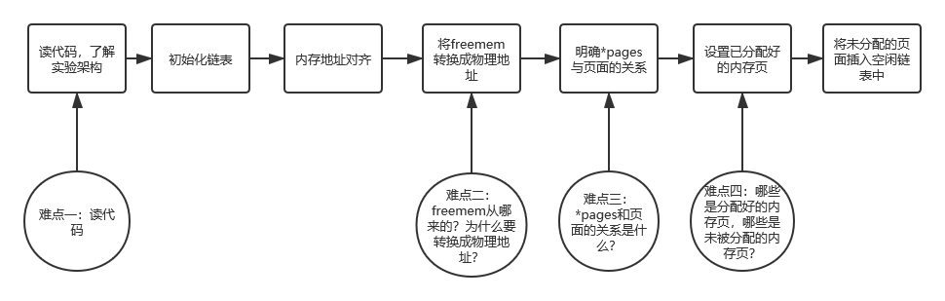

page_alloc函数：

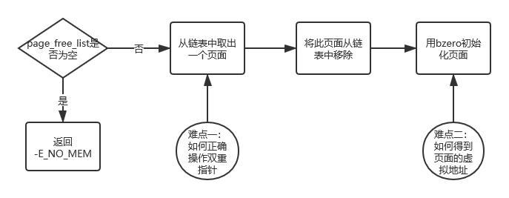

1. 感想和体会

此次的lab2需要填写的代码并不多，但是需要花费较多的时间去理解二级页表机制，其中我认为最关键的就是识别和转换虚拟地址和物理地址。在这次的实验中，我体会到了运用好宏对于代码的简洁性和正确性的好处，同时阅读宏对于理解整体的实验架构也有很大的帮助；最重要的是了解到了操作系统对内存的管理机制，虽然这个机制还未完全建立（缺少页面调度等功能），但随时实验的进行，将进一步理解详细完整的内存管理机制。

1. Lab2-extra

此次的lab2-extra主要是实现从高地址申请物理内存，并对物理页的不同状态进行输出。由于在之前的lab2中对虚拟地址和物理地址之间的转换有一定的了解，所有没有花费很多的时间。但是在之前没有理解透彻物理内存的分布，导致物理内存的下限不清晰，和同学讨论知道了就是“end”，所以在之后的实验中要多关注这些特殊标志的作用。